Cake abricots-orange
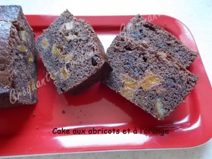 Pour 2 petits cakes ou un grand
- 125 g d'abricots secs moelleux
- 85 g de tranches d'oranges confites
- 180 g de beurre
- 5 œufs
- 165 g de sucre en poudre
- 140 g de poudre d'amandes
- 165 g (150 ml) de lait
- 180 g de farine
- 1,5 càc de levure chimique
- 40 g de cacao en poudre
- 70 g de chocolat noir
2 moules à cake beurrés de 20 cm de long
ou un moule à cake beurré de 25 cm de long
Préchauffage du four à 175°C (Chaleur tournante)
Couper les abricots et les tranches d'oranges en dés.
Travailler au fouet les œufs avec le sucre jusqu'à ce que le mélange soit mousseux.
Ajouter la poudre d'amande, la farine et la levure, le cacao et le lait.
Fouetter jusqu'à ce que la préparation soit homogène.
Ajouter les fruits et le chocolat en morceaux et bien mélanger.
Incorporer enfin le beurre fondu et mélanger encore.
Verser la pâte dans le(s) moule(s).
Enfourner pour environ 40 minutes (à vérifier).
Laisser tiédir un peu avant de démouler sur une grille.
Attendre le complet refroidissement avant de découper en tranches.

